ZONDAG, 2 MEI 2010 - VIJFDE ZONDAG van PASEN - JAAR C

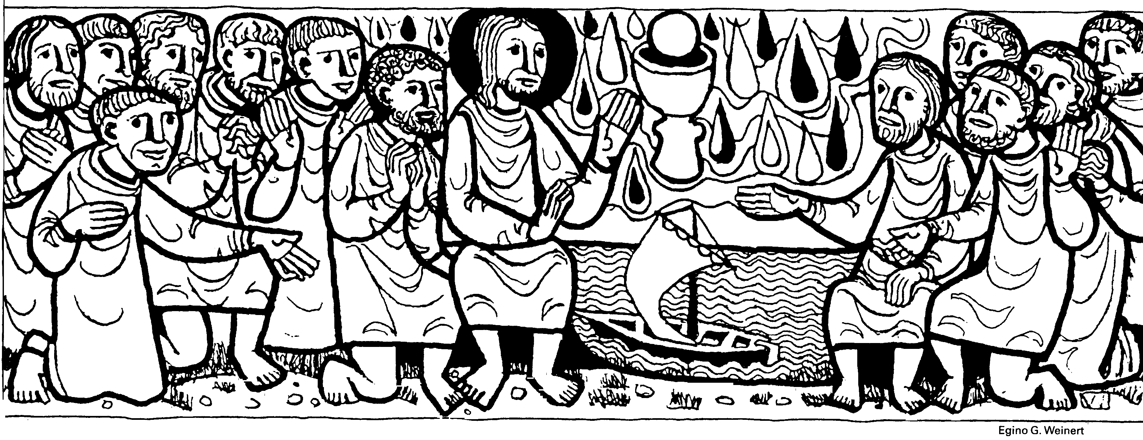

“ Het lied van onze keuze ” De toon van het begin - Pax Christi

Onder de stolp vandaan van veilige tradities,
in weer en wind, in angst en twijfel, tegenstroming.
Aangesproken, opgeroepen, door Gods adem voortgedreven,
om te doen wat nog niet kan, om te zeggen wat nog niet mag :
om met ieder die het ook wil wagen in te stappen in wat Jezus voor had.

Is dàt niet de keuze, de keuze waarvoor wij nu staan ?

uit al te enge kerkverbanden los gewikkeld,
zoals een Lazarus bevrijd uit al wat naar de dood riekt.
Levensecht nabij geworden, mee verstrengeld en verweven
een netwerk en een nieuw verbond, een weerwerk van onderuit,
om partij te kiezen voor wie arm is, ongehoorde feiten aan te klagen.

Is dat niet de keuze, de keuze waarvoor wij nu staan ?

Drijvend op bruut geweld, kapot geslagen dromen,
spannen we draden tussen mensen, werelddelen.
Basis vormen, samen delen, taal en teken weer gegeven,
een standpunt waarop je bouwt, een liefde die veel verdraagt.
En in ‘t hart van het geuren leven waar de toekomst al is meegegeven.

Is dat niet de keuze, de keuze waarvoor wij nu staan ?

Ergens een vonk, een vuur is bij ons aangeslagen, al ligt het onder sintels vlug begraven.
Luisterscherp, profetisch kijken, God vermoeden, stilte proeven.
Gemeenschap waarop men wacht, het vieren met stem en lied.
Om verstarring, leegte te doorbreken, uittocht maken die belofte meebrengt.
Is dat niet de keuze, de keuze waarvoor wij nu staan ?

Zondagsgebed

Open ons hart, God, voor de wijsheid van Jezus’ woorden,
voor zijn hoop en verwachting dat liefde onder ons zal wonen.
Open ons hart voor wat leeft in de mensen rondom ons
opdat wij, daaraan tegemoetkomend, doen wat Hij deed :
in woord en werk zijn volgelingen te mogen worden. Amen

BELLEN! URGENTIENUMMERS IN DE HEMEL…

Als je verdriet hebt, bel Joh 14
Als mensen je teleurstellen, bel Psalm 27
Als je vruchtbaar wilt zijn, bel Joh 15
Als je hebt gezondigd, bel Psalm 51
Als je je zorgen maakt, bel Matth 6;19-34
Als je in gevaar bent, bel Psalm 91
Als je geloof wakker geschud moet worden, bel Hebr. 11
Als je eenzaam en bang bent, bel Psalm 23
Als je bitter en kritisch bent, bel 1 Kor 13
Om het christendom te begrijpen, bel 1 Kor 5: 15-19
Als je je down en teneergeslagen voelt, bel Rom. 8:31
Als je vrede en rust wilt, bel Matth. 11:25-30
Als de wereld groter lijkt dan God, bel Psalm 90
Als je zekerheid in Christus wilt, bel Rom. 8:1-30
Als je voor werk of recreatie op reis gaat, bel Psalm 121
Als je gebeden eng worden of egoïstisch, bel Psalm 67
Voor grote vindingrijkheid, bel Jes 55
Als je moed nodig hebt voor een taak, bel Jozua 1
Hoe je met je naaste moet omgaan, bel Rom. 12
Als je aan investeringen en winst denkt, bel Marcus 10
Als je depressief bent, bel Psalm 27.
Als je portemonnee leeg is, bel Psalm 37.
Als je het vertrouwen in mensen verliest, bel 1 Kor. 13.
Als mensen onvriendelijk lijken, bel Joh. 15.
Als je ontmoedigd bent over je werk, bel Psalm 126.

ALTERNATIEVE NUMMERS:

Om met angst om te gaan, bel Psalm 34:7.
Voor veiligheid, bel Psalm 121:3
Voor zekerheid, bel Marcus 8:35
Voor nog meer zekerheid, bel Psalm 145:18

ALLE LIJNEN NAAR DE HEMEL ZIJN 24 UUR PER DAG OPEN!
VOED JE GELOOF, DAN ZAL TWIJFEL VERDWIJNEN.

